赴任旅費支給申請書

出納命令役 殿

所属名
職 名
氏 名

下記のとおり着任しましたので、赴任旅費の支給を申請します。

記
発令（赴任事由）および年月日 | □採用 □異動 年 月 日
着 任 部 局 名
着 任 年 月 日 | 年 | 月 | 日
旧勤務先又は旧住所、出発年月日 | 年 | 月 | 日
異動の場合は、旧勤務先
同 所 在 地
（同上）
旧 住 所
着任後の住所
転居費算定方法 | □通常の算定方法（定額）を希望する  □旅費規則第 25 条第 6 項による特例を希望する  ※特例を希望する場合は、裏面を確認のうえ、服務監督者の承認を得てください。
重複支給確認 | □本申請に係る赴任旅費について、他機関等から重複して支給を受けていません（受けません）。
備 考

【旅費規則第 25 条第 6 項による特例を希望する場合】
旅費規則第 25 条第 6 項に基づき、服務監督者が特に必要と認める場合に限り、国家公務員等の旅費に関する法律その他の法令（以下、旅費法という）で定める方法により算定される額を支給することができます。本特例を使用する場合は、あらかじめ服務監督者の承認を得る必要があります。
算定方法及び必要書類等については、以下の規程及び運用方針（URL 参照）をご確認ください。なお、旅費法に定める必要書類の全部または一部を提出しなかった場合は、本特例を使用することができません。
※算定及び確認に時間を要するため、支給が遅くなる場合があります。 ※事前の金額に関するお問い合わせには対応できません。
【国家公務員等の旅費支給規程】
https://laws.e-gov.go.jp/law/325M50000040045
【国家公務員等の旅費に関する法律等の運用方針について】
https://www.mof.go.jp/about_mof/act/kokuji_tsuutatsu/tsuutatsu/TU-20241220-4707.pdf
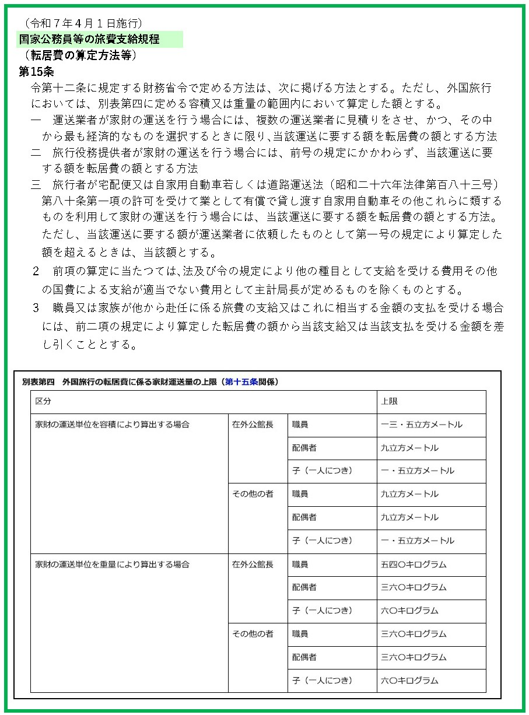

記入例 赴任旅費支給申請書

出納命令役 殿所属名 ○○部○○課

職 名 一般職員
氏 名 筑波 太郎

下記のとおり着任しましたので、赴任旅費の支給を申請します。
